DOROSSI · Résumé de cours  L’alimentation des plantes vertes | Matière : Sciences de la Vie et de la Terre  Niveau : 1ère année du collège  Semestre : 1 · Durée : 3 heures

Capacités attendues
- Identifier les besoins nutritifs des plantes vertes.
- Savoir que la plante verte fabrique sa propre matière organique à la lumière.
- Mettre en évidence l’amidon dans une feuille.

I. Les besoins des plantes vertes
À retenir
Une plante verte a besoin de : eau, sels minéraux (absorbés par les racines), dioxyde de carbone de l’air (absorbé par les feuilles) et lumière.

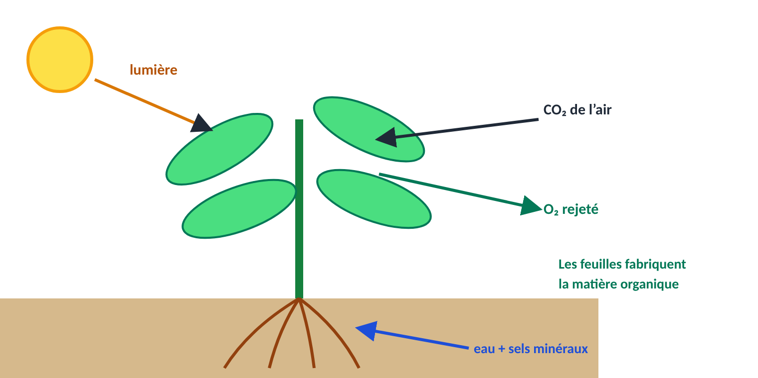
Doc. 1 : ce dont la plante verte a besoin pour se nourrir

II. La plante fabrique sa matière
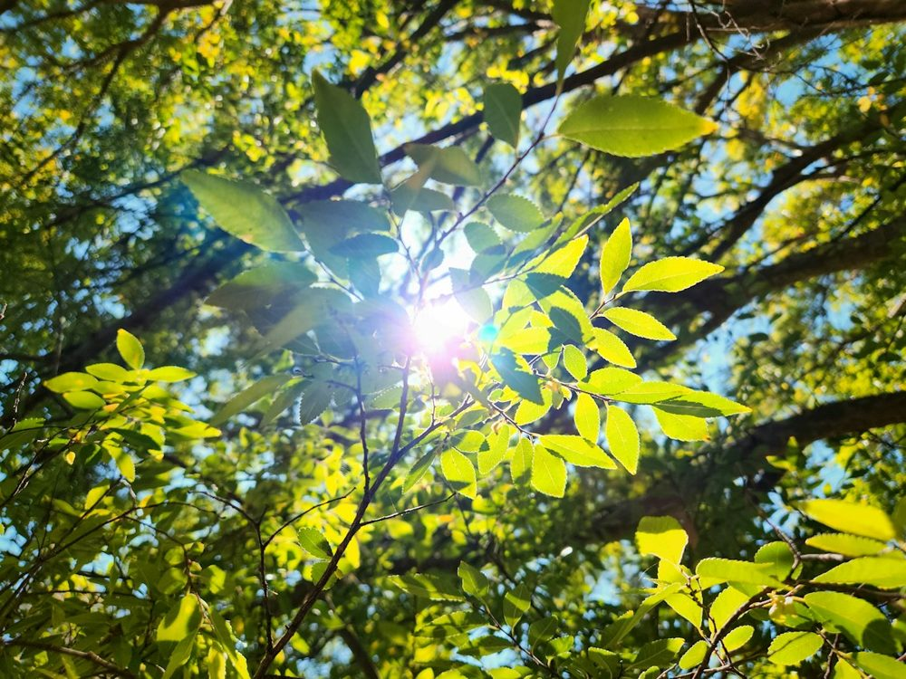
Doc. 2 : les feuilles captent la lumière du Soleil
À retenir
À la lumière, les feuilles vertes fabriquent de la matière organique (comme l’amidon) à partir d’eau, de sels minéraux et de CO₂, et elles rejettent du dioxygène : c’est la photosynthèse.
L’eau iodée colore l’amidon en bleu-noir.

Exemple
Une feuille éclairée devient bleu-noir avec l’eau iodée ; la partie cachée par l’aluminium ne change pas de couleur : sans lumière, pas d’amidon.

Remarque
Les plantes vertes produisent leur matière : ce sont des producteurs. Les animaux, eux, doivent manger d’autres êtres vivants.

Exercices d’application

Exercice 1
Cite les quatre besoins d’une plante verte.

Exercice 2
On cache une partie d’une feuille avec de l’aluminium pendant deux jours, puis on fait le test à l’eau iodée. Qu’observe-t-on ? Conclus.

Exercice 3
Quel gaz la plante rejette-t-elle pendant la photosynthèse ?

Correction

Correction de l’exercice 1
Eau, sels minéraux, dioxyde de carbone, lumière.

Correction de l’exercice 2
La partie éclairée devient bleu-noir (amidon), la partie cachée ne change pas. La lumière est nécessaire à la fabrication de l’amidon.

Correction de l’exercice 3
Le dioxygène (O₂).

